ESCUELA NUESTRA SEÑORA DEL VALLE

Docentes: Ania Luengo - Sandra Villalba Ciclo Lectivo: 2020.

Modalidad de clases no presenciales.
Proyecto: Cuidando la casa común.

Objetivos:
Que los estudiantes logren:

- Aplicar con autonomía diversas estrategias en la resolución de problemas.
- Generar una lectura cada vez más comprensiva y fluida.
- Conocer y llevar a cabo prácticas sustentables para favorecer el cuidado del medio ambiente.
- Aplicar lo trabajado sobre fábulas mediante un trabajo de producción.

Espacio curriculares: Lengua - Matemática - Ciencias Naturales - Ciencias sociales - Tecnología - Ciudadanía y Participación.

Tiempo: 2 semanas
Queridas familias:
Pedimos realizar las actividades en la carpeta y enviar las fotos. En el asunto escriban: nombre completo del alumno y grado. (Si surgen inquietudes no duden en consultar) Enviarlas a medida que puedan completar las actividades a:
aluengo@institutonsvallecba.edu.ar Seño Ania
svillalba@institutonsvallecba.edu.ar Seño Sandra
Familias queremos agradecer todo lo que están haciendo por nuestros peques y reiteramos el pedido que hicimos desde el primer día, escríbannos para hacer sugerencias, modificaciones, sus opiniones son una gran ayuda para nosotros y estamos abiertas a recibirlas, escucharlos y encontrar un equilibrio en pos de lo que sea mejor para sus hijos, nuestro estudiantes.
QUE LA VIRGEN DEL VALLE NOS PROTEJA Y ACOMPAÑE.
ACTIVIDADES SEGUNDA PARTE

11 DE MAYO
LENGUA: PARA REFORZAR EL USO DE MAYÚSCULAS
- Resuelve la ficha 6 sólo punto a (pág.163)
- Juega con alguien en forma oral a: Viene un barquito cargado de….nombres de personas...nombres de países... nombres de personajes de cuentos... nombres de películas. Luego elige algunos de los sust. propios que dijeron y escribe dos oraciones divertidas combinándolos. Recuerda el uso de mayúsculas.
CIENCIAS NATURALES: MÁS FLORA, MÁS AIRE PURO.
Como ustedes ya saben el oxígeno que respiramos proviene de las plantas, y mientras más plantas hay, más aire puro tenemos. ¿Cómo van sus semillas?¿Las cuidan? ¿Alguna germinó? Observen la imagen, lean comprensivamente y anoten en qué etapa está su germinación. (Si no pudieron hacer ninguna, miren algunos videos para aprender sobre la planta que quieras)
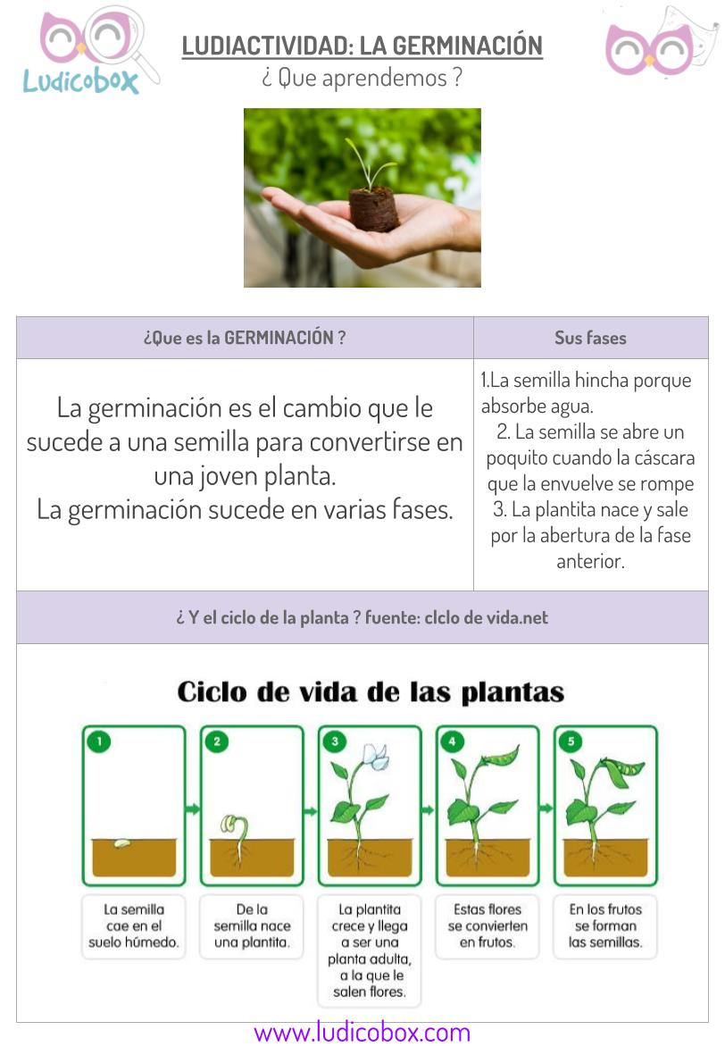
12 DE MAYO
MATEMÁTICA: EJERCICIOS MÁS LARGOS…
- Paso a paso miremos cómo resuelve el siguiente ejercicio Emanuel.
2x10+3x100+5=
1° resuelve las multiplicaciones: 20 + 300 +5=
2° resuelve las sumas: 320 + 5= 325.
- Ahora resuelve los siguientes ejercicios largos:
3x10+20x30+8= 4x10+5x20+3=

CIENCIAS SOCIALES: EXPLORAMOS EL PLANISFERIO
- Buscar en Internet o en casa un planisferio físico y otro político.
- Observarlos detenidamente y responder de manera oral:
¿Qué tienen en común ambos mapas? ¿Representan la misma superficie de Tierra? ¿Qué puedo visualizar mejor en el planisferio físico? ¿Y en el político? ¿Qué representan los colores en el físico? ¿Saben quiénes son los cartógrafos?
Para escribir y entender la definición de mapa:
13 DE MAYO
LENGUA: CONTINUAMOS CON EL USO DE MAYÚSCULAS
Resuelve la ficha n° 7 puntos a y b (pág.164)
CIUDADANÍA Y PARTICIPACIÓN: VIVIR EN COMUNIDAD
- Buscar 1 noticia que cuente algún conflicto entre vecinos. Leerla y escribir: ¿Qué problema tuvieron? ¿Lo solucionaron? ¿Cómo? ¿Qué opinan sobre la manera en que lo solucionaron? ¿Propondrías una forma diferente?¿Cuál?
14 DE MAYO
MATEMÁTICA
- Observa cómo descompone los números Emanuel y hacé lo mismo:
7530= 7x1000 + 5x100 +3x10
3240= 3 x_____+ 2 x____+4x___
5470=
- Resuelve: Martin tiene 91 libros que quiere guardar en 7 cajas, en partes iguales, es decir, que quiere poner a misma cantidad de libros en cada caja. ¿Cuántos libros guardará en cada una?
TECNOLOGÍA
- Averigua y anota en tu carpeta si cerca de tu casa hay puntos de recolección de botellas plásticas. (Existen contenedores de la municipalidad en distintos barrios)
- Observa la imagen y encierra con un círculo aquello que ya estés haciendo para cuidar el medio ambiente.
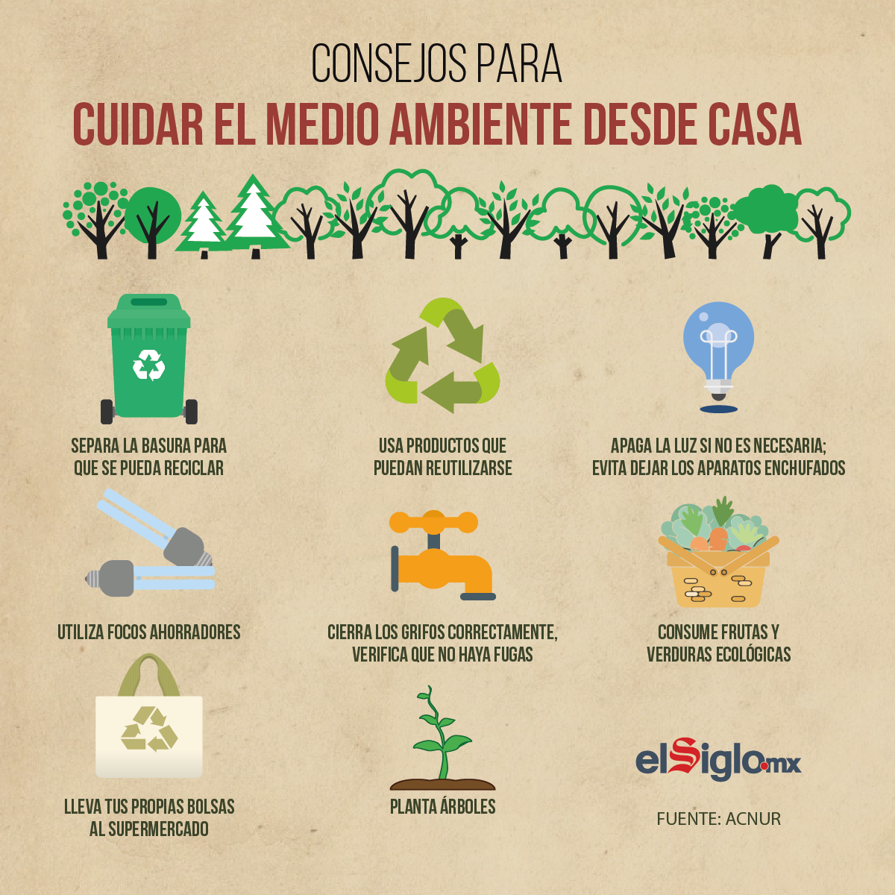
COMPOSTAR
15 DE MAYO
LENGUA: PUNTO Y APARTE, PUNTO FINAL.
- Resuelve la ficha n° 8 (pág.164) Sólo el punto 1.
- Escribe un texto de dos párrafos contando qué cosas lindas has hecho durante esta cuarentena.

CATEQUESIS
¡Qué lindo es caminar con Jesús!
- Buscar un momento de la semana para celebrar en familia (papi y/o mami,hermanos,vos)
- Elegir un lugar de casa para preparar un pequeño altar con: una mesita con mantel, la Biblia o Palabra de Dios, una velita encendida y una canastita o bandeja con tantas tarjetitas vacías de cualquier papel y lapiceras como integrantes sean.
- Nos ubicamos alrededor de la mesa y comenzamos la CELEBRACIÓN.
- Alguien va guiando a través de la lectura de los puntos 2,3,4 y 5 de la pág.14,dejando tiempos para ir compartiendo.
- Luego, cada uno saca una tarjetita y escribe qué sentimientos tuvo al imaginar ese encuentro con Jesús. Compartimos lo escrito y volvemos a dejar las tarjetitas en la bandeja a modo de ofrenda.
- Si quieren pueden cantar una canción que sepan todos o buscar en Internet “El Señor de Galilea”.
- Para terminar, compartan las preguntas del punto 10 de la pág.15.
- Rezamos un Padre nuestro.
Puedes pegar las tarjetitas en la carpeta y escribir la petición (oración para pedir) del punto 7.
¡¡¡QUE DISFRUTES CELEBRAR EN FAMILIA QUE JESÚS NOS LLAMA A SEGUIRLO Y TAMBIÉN NOS ACOMPAÑA!!!!

